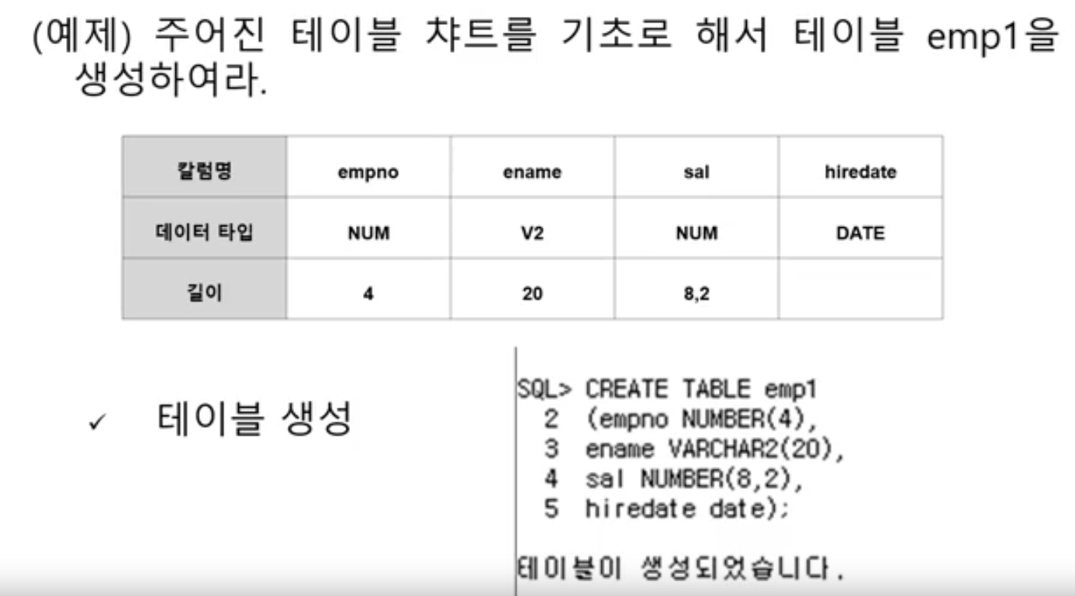DB 응용 : 15주차 동영상 강의  
  
10문제 (select에서 4문제, 6문제(DDL, DML문장)  
  
SQL ----- 데이터 검색  
 ----- DDL (데이터정의어) : create, alter, drop  
 ----- DML (데이터 조작어) : insert, update, delete  
  
  
  
**< DDL >**   
- 데이터 정의어  
- 데이터베이스 내에 객체를 생성하고, 변경, 삭제(CREATE, ALTER, DROP)  
- 객체의 종류 (테이블, 뷰, 인덱스, 시퀀스, 시노님)  
  
테이블  
CREATE : 테이블 생성  
ALTER : 테이블 변경  
DROP : 테이블 삭제  
  
**1) 테이블 생성 (CREATE TABLE)**  
CREATE TABLE 테이블명  
 (칼럼명 datatype);  
  
< 데이터 무결성 제약조건 개념 >  
- 테이블 생성 시에 칼럼에 대해 정의하는 규칙  
- 부적절한 데이터가 입력되는 것을 방지  
- 데이터의 삽입, 수정, 삭제 시 적용  
- NOT NULL,   
 UNIQUE(중복되는 데이터를 허용하지 않겠다라는 의미), PRIMARY KEY(NOT NULL + UNIQUE),   
 FOREIGN KEY, CHECK(값을 명시해주는 제약조건)  
  
제약조건을 포함한 테이블 생성구문  
CREATE TABLE 테이블명   
 (칼럼명 datatype   
 [CONSTRAINT 제약조건명 제약조건유형(칼럼명)]);  
  
  
제약조건의 생성 방법 (칼럼 레벨 방법)  
- 각 칼럼을 정의할 때 제약조건도 같이 설정  
- 모든 제약조건의 설정이 가능  
- 모든 제약조건은 데이터 사전에 저장  
- 2개 이상의 칼럼으로 기본키를 구성하는 복합키인 경우   
 PRIMARY KEY 제약조건을 반드시 테이블 레벨 방법 사용  
  
제약조건 생성 방법 (테이블 레벨 방법)  
- 각 칼럼을 정의할 때 칼럼에 대한 정의와는 별도로 제약조건 설정  
- 두 개 이상의 칼럼에 대해 동시에 제약조건 설정 가능  
- NOT NULL을 제외한 모든 제약조건의 설정이 가능  
- 2개 이상의 칼럼으로 기본키를 구성하는 복합키인 경우에 반드시 테이블 레벨 방법 사용  
  
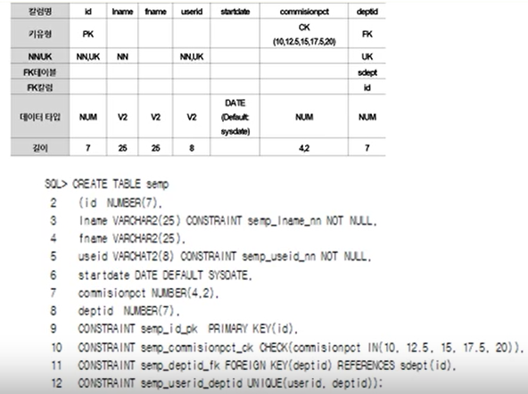**2) 테이블 변경 (ALTER TABLE)**  
칼럼 변경  
- 칼럼 추가 (Add)  
- 칼럼 갱신 (Modify)  
- 칼럼 삭제 (Drop Column)  
  
제약조건 변경  
- 제약조건 추가 (Add Constraint)  
- 제약조건 갱신   
- 제약조건 삭제 (Drop Constraint)  
  
  
  
예제1) emp1 테이블에 칼럼 추가  
alter table emp1  
add job varchar2(20);  
  
예제2) emp1 테이블에 칼럼과 제약조건 추가   
alter table emp1  
add (deptno number(2) constraint emp1_deptno_nn not null);  
  
예제3) emp1 테이블에 칼럼 변경 : 기존 칼럼 변경  
alter table emp1  
modify job varchar2(10) constraint emp1_job_nn not null;  
  
예제4) emp4 테이블에서 칼럼 삭제 : 기존 칼럼 삭제  
alter table emp4  
drop column sal;  
  
예제5) emp1 테이블의 ename 칼럼에 unique 제약조건 추가 : 기존 테이블에 새로운 제약조건 추가  
alter table emp1  
add constraint emp1_ename_uk unique(ename);  
  
예제7) MODIFY로 NOT NULL 제약조건 추가  
alter table emp1  
modify hiredate date constraint emp1_hiredate_nn not null;  
  
예제8) UNIQUE 제약조건(emp1_ename_uk) 삭제  
alter table emp1  
drop constraint emp1_ename_uk;  
  
🡪 제약조건의 변경은 직접적으로는 불가능하며, 제약조건의 삭제와 추가를 통해서 가능  
  
3) 테이블 구조 삭제   
- 테이블의 구조와 데이터 모두 삭제  
- 실행한 후 복구 불가능  
drop table 테이블명;  
  
  
  
  
**< 뷰(VIEW) >**  
- 테이블이나 다른 뷰를 기초로 한 논리적인 가상 테이블  
- 기본 테이블 (Base Table) : 뷰를 정의하기 위해 사용되는 테이블  
- 실제 데이터가 저장되지 않는다.  
- 데이터베이스의 선택적인 내용을 보여줄 수 있기 때문에 데이터베이스에 대한 접근을 제한  
- 여러 개의 테이블에 대한 데이터를 위해 복잡한 질의어가 아닌 간단한 질의어 사용  
  
1) 단순 뷰   
: 하나의 기본 테이블을 사용하여 뷰 생성  
2) 복합 뷰  
: 두 개 이상의 기본 테이블을 사용하여 뷰 생성  
  
3) 뷰 변경  
- 이미 존재하는 뷰에 대해서 그 내용을 새롭게 변경하기 위해서는 CREATE OR REPLACE 옵션을   
 사용하여 뷰 재생성  
  
4) 뷰 삭제 : (DROP VIEW 뷰명);  
- 데이터 손실 없이 뷰 삭제 가능